VENDIM

Nr. 940, datë 26.12.2012

PËR KALIMIN NË PËRGJEGJËSI ADMINISTRIMI, NGA MINISTRIA E MBROJTJES TE MINISTRIA E PUNËVE PUBLIKE DHE TRANSPORTIT, PËR AUTORITETIN RRUGOR SHQIPTAR, TË MJEDISEVE DHE SIPËRFAQES 2735 M², NGA TRUALLI FUNKSIONAL I PRONËS NR. 100, ME EMËRTIM “GRUP DEPO REP. USHT. NR. 5011/25”, TUJAN, TIRANË DHE PËR NJË NDRYSHIM NË VENDIMIN NR. 515, DATË 18.7.2003 TË KËSHILLIT TË MINISTRAVE “PËR MIRATIMIN E LISTËS SË INVENTARIT TË PRONAVE TË PALUAJTSHME SHTETËRORE, TË CILAT I KALOJNË NË PËRGJEGJËSI ADMINISTRIMI MINISTRISË SË MBROJTJES”, TË NDRYSHUAR

Në mbështetje të nenit 100 të Kushtetutës dhe të neneve 13 e 15 të ligjit nr. 8743, datë 22.2.2001 “Për pronat e paluajtshme të shtetit”, me propozimin e Ministrit të Mbrojtjes, Këshilli Ministrave

VENDOSI:

1. Kalimin në përgjegjësi administrimi, nga Ministria e Mbrojtjes te Ministria e Punëve Publike dhe Transportit, për Autoritetin Rrugor Shqiptar, të mjediseve dhe sipërfaqes 2735 (dy mijë e shtatëqind e tridhjetë e pesë) m² të truallit funksional të pronës nr. 100, me emërtim “Grup Depo Rep. Usht. nr. 5011/25”, me vendndodhje në Tujan, Tiranë, në përgjegjësi administrimi të Ministrisë së Mbrojtjes, sipas formularit standard të inventarizimit dhe planvendosjes, që i bashkëlidhet këtij vendimi, për ta përdorur për nevoja urbanistike, ndërtimin e rrugës publike të Arbrit.
2. Mjediset dhe sipërfaqja 2735 (dy mijë e shtatëqind e tridhjetë e pesë) m², të truallit funksional të pronës nr. 100, me emërtim “Grup Depo Rep. Usht. nr. 5011/25”, Tujan, Tiranë, sipas planvendosjes bashkëlidhur këtij vendimi, të hiqet nga lista e inventarit të pronave të paluajtshme shtetërore, e cila i bashkëlidhet vendimit nr. 515, datë 18.7.2003 të Këshillit të Ministrave.
3. Ministrisë së Punëve Publike dhe Transportit dhe Autoritetit Rrugor Shqiptar u ndalohet të ndryshojnë destinacionin e përcaktuar në pikën 1 të këtij vendimi, ta tjetërsojnë ose ta japin në përdorim te të tretët.
4. Ngarkohen Ministri i Mbrojtjes, Ministri i Punëve Publike dhe Transportit dhe Kryeregjistruesi i Zyrës Qendrore të Regjistrimit të Pasurive të Paluajtshme për zbatimin e këtij vendimi.
Ky vendim hyn në fuqi pas botimit në Fletoren Zyrtare.

KRYEMINISTRI
Sali Berisha

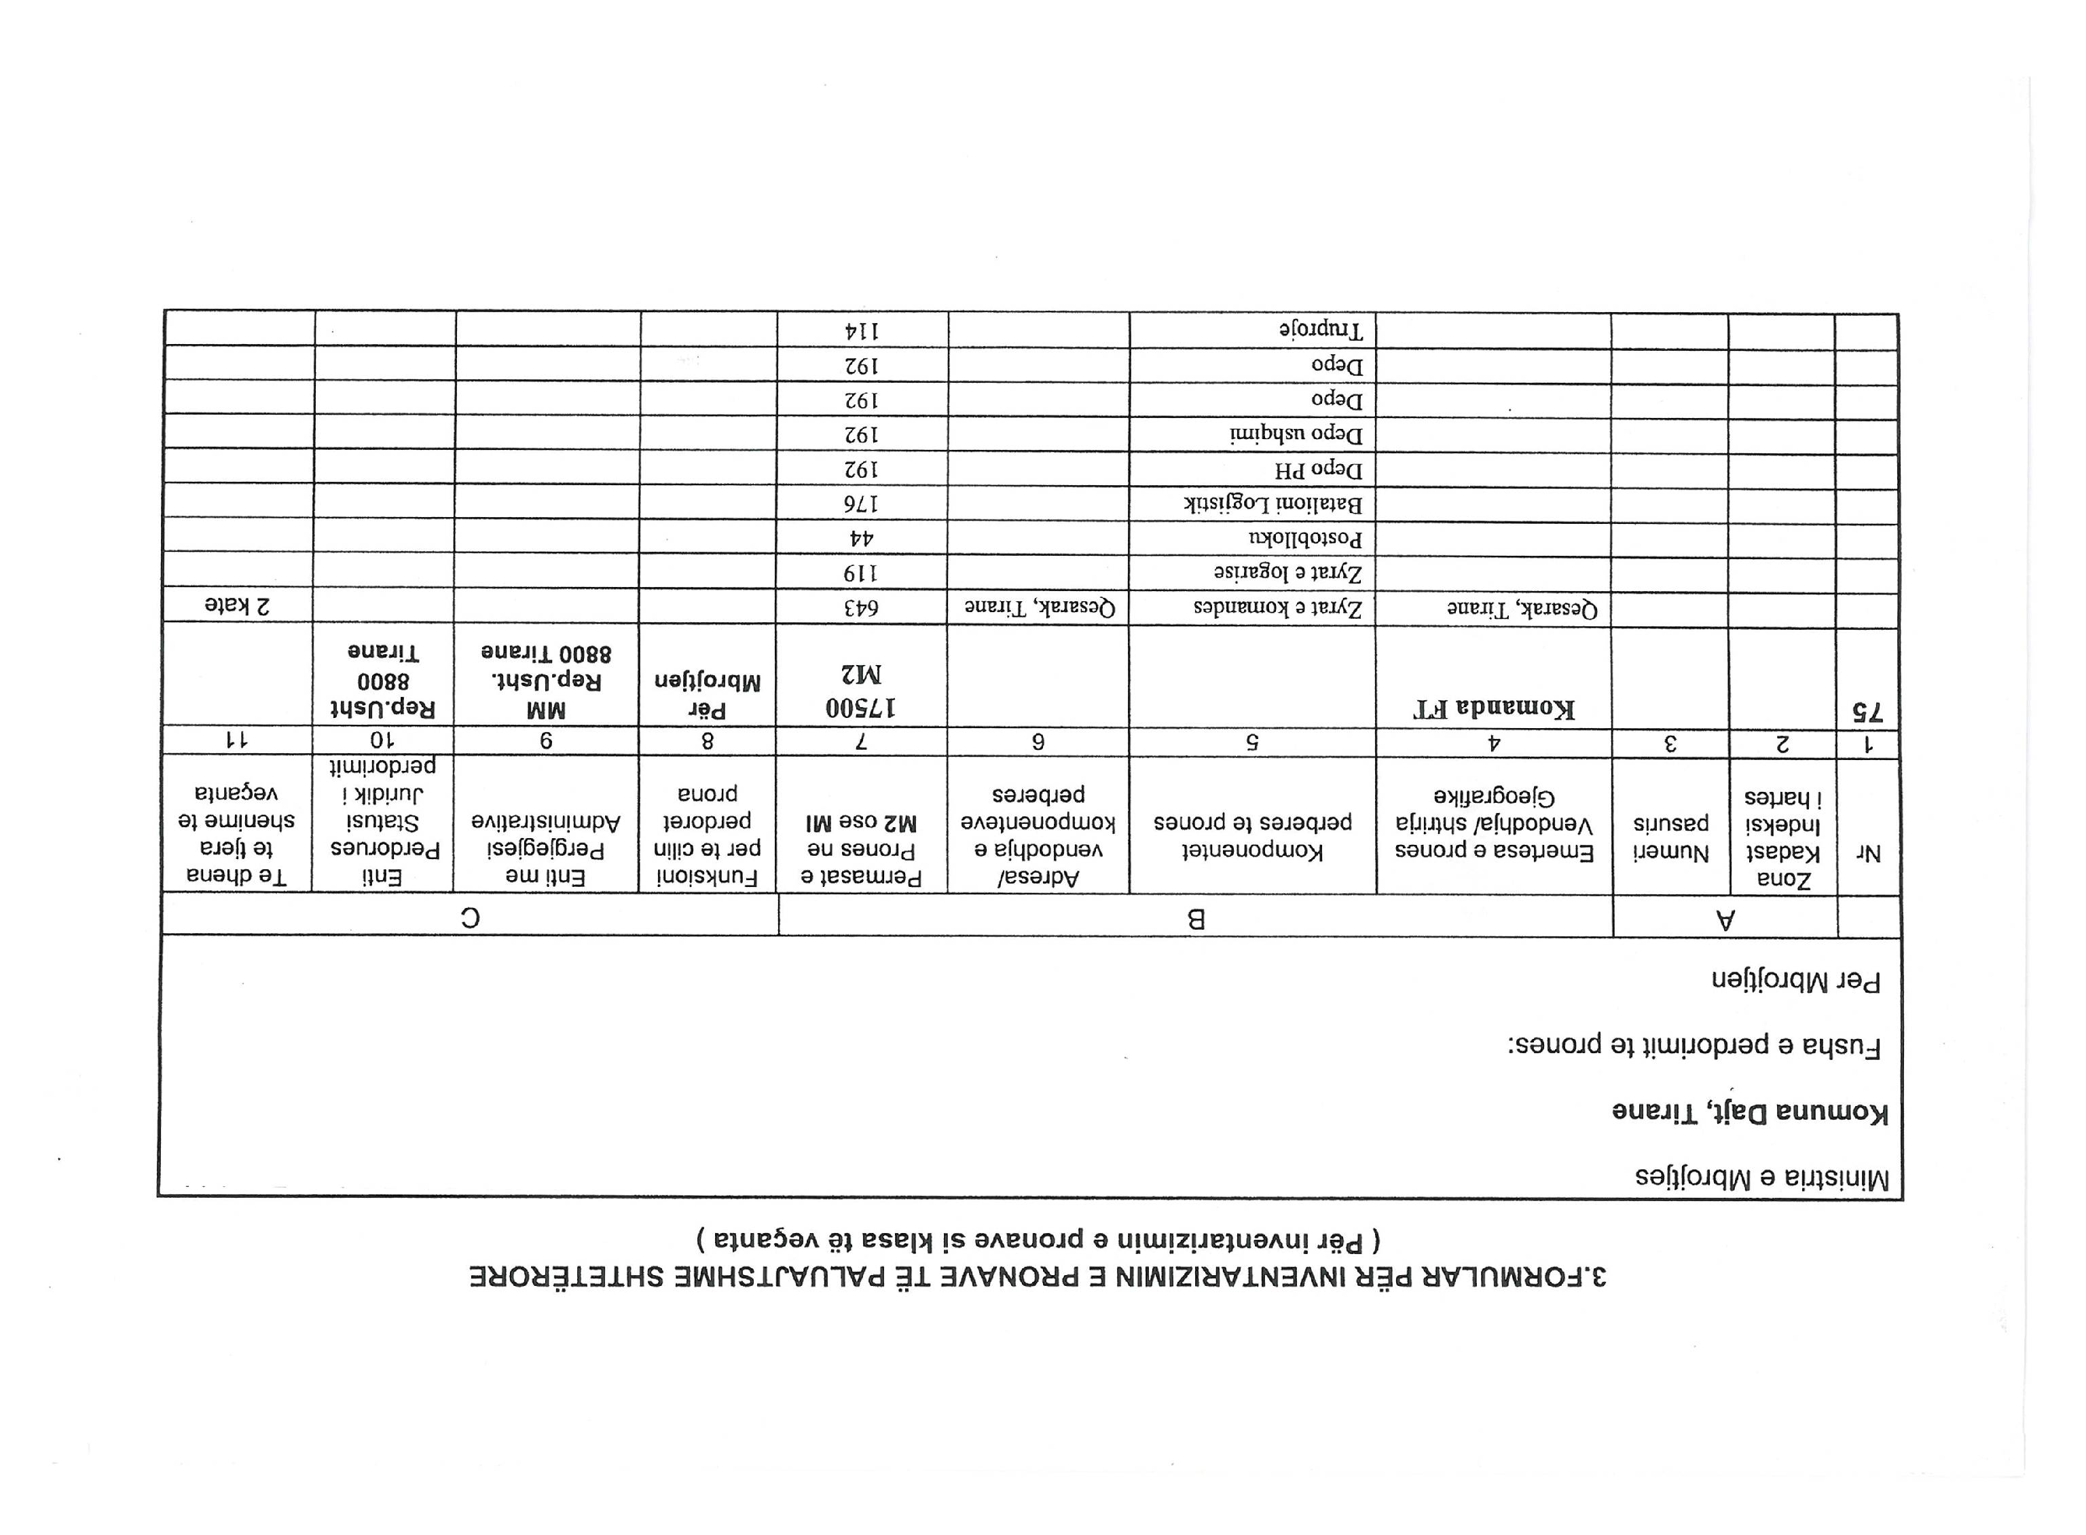
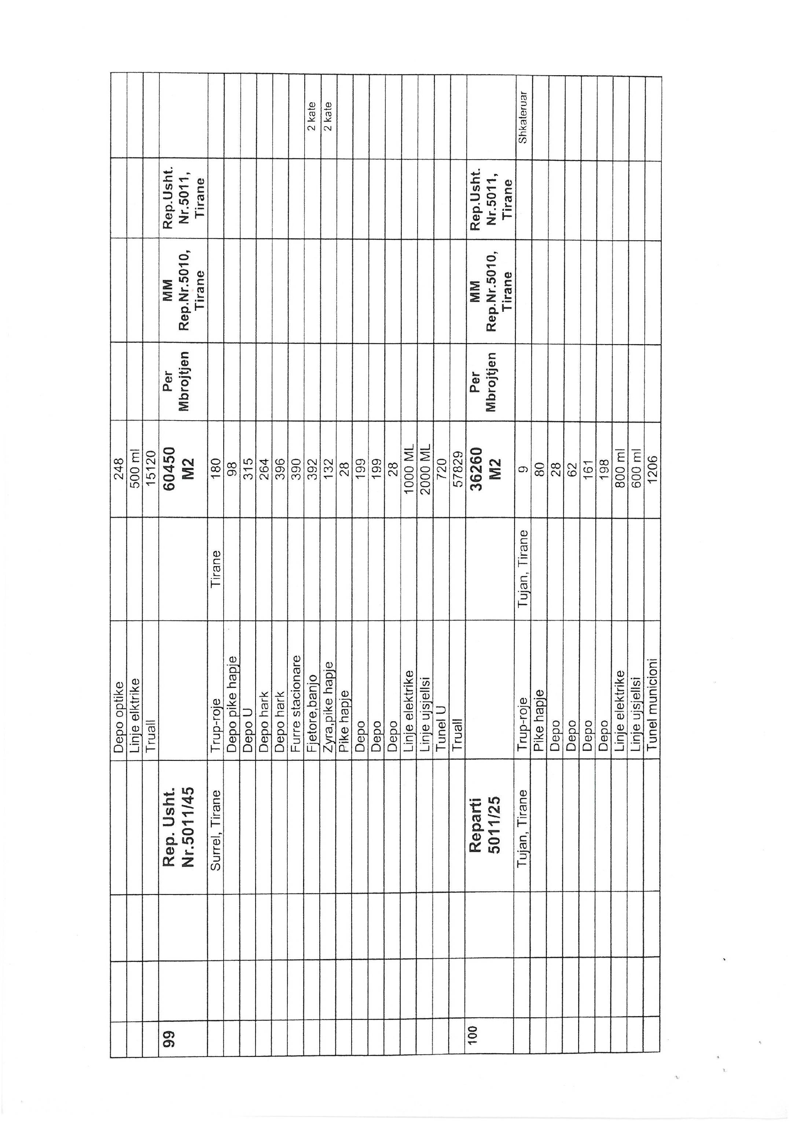
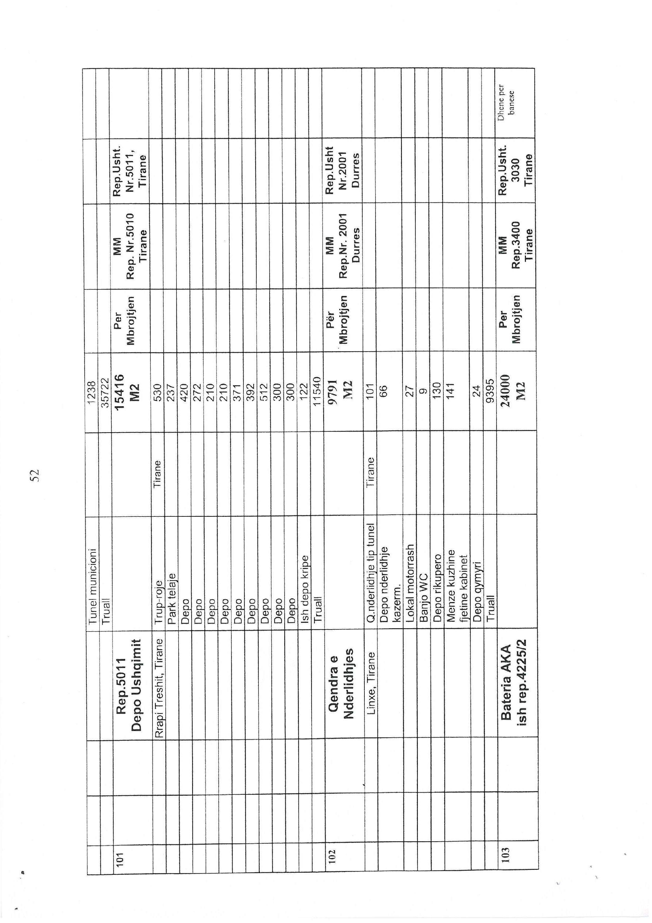

PLANVENDOSJA E REP. USHT. NR. 5011/25
TUJAN (PRONA 100)
